Tu si pozrieme filtre

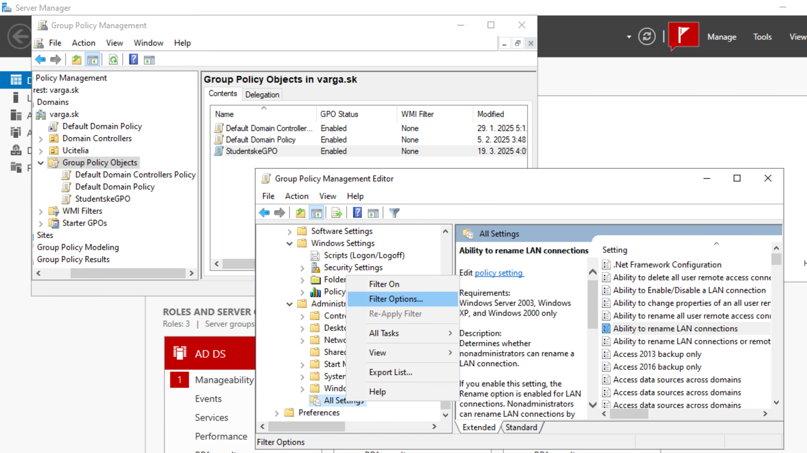

Teraz tu je menej toho (filter sme dali lock taskbar)

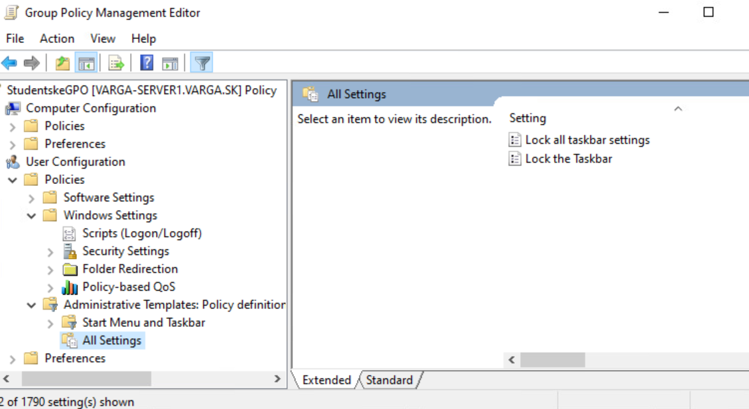

Potom tu das enabled

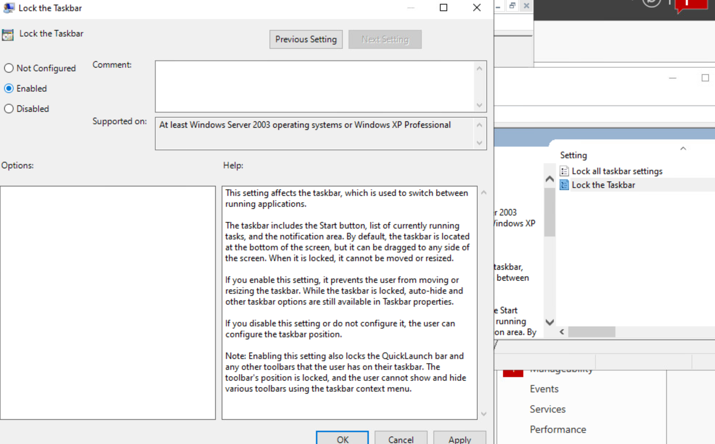

Potom treba drag and drop to GPO do folderu kde su users ktorych chcem

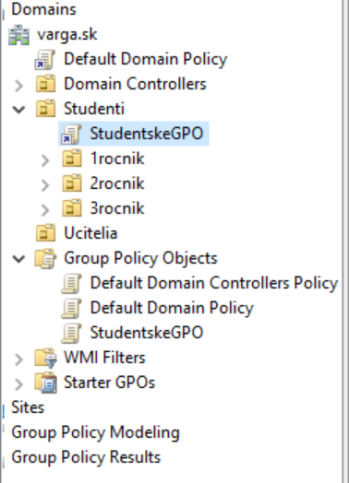

Vyrobis usera

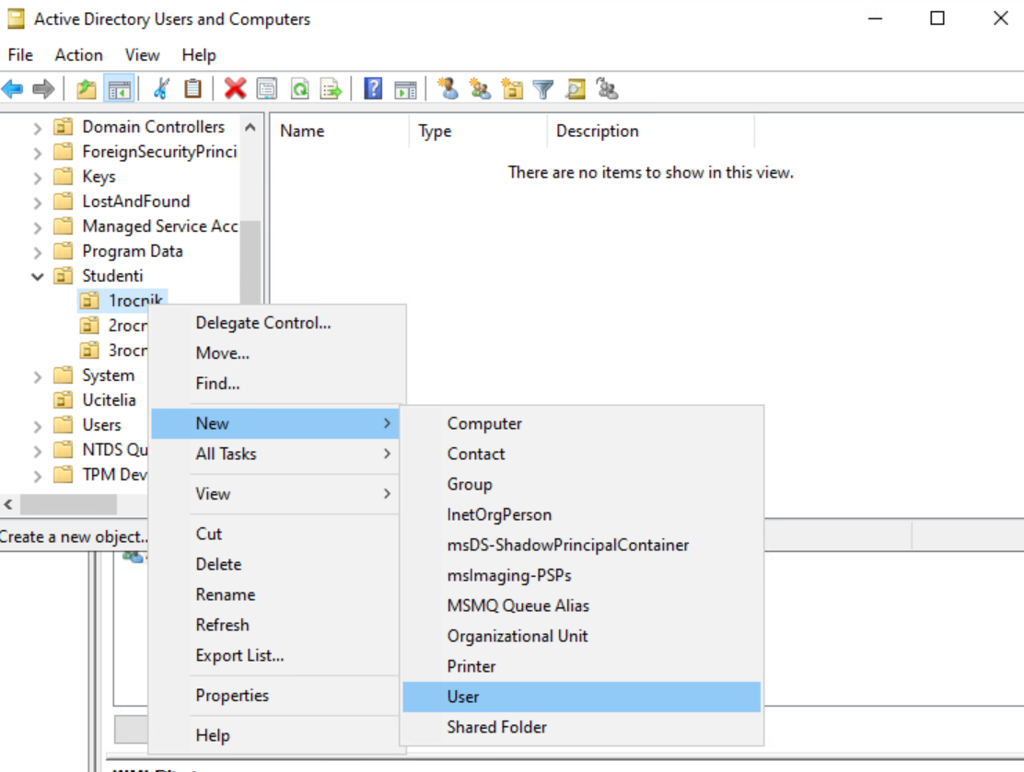

**Vytvori sa user – lokalny**

**Lokalny – ked nedame zdielat nikam**

**Roaming – ked dame dajak zdielat ci co**

Ked dame link enabled prec, tak sa politika vypne

* Musime dat update na stroji, napr. ak to chceme pre studenta a sme na jeho pc tak aby sa to updatlo tak musime urobit buď :
* **1. cmd -> gpupdate /force**
* **2. reset pc**

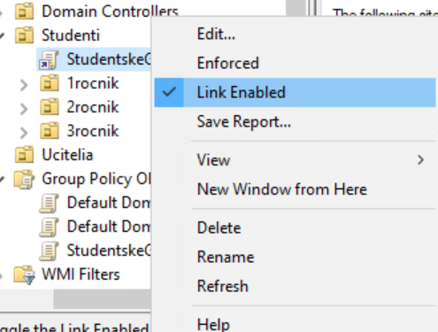

Keď chceme povoliť ten napr. taskbar iba niekomu, tak takto :

Tu si zase urobime novu politiku

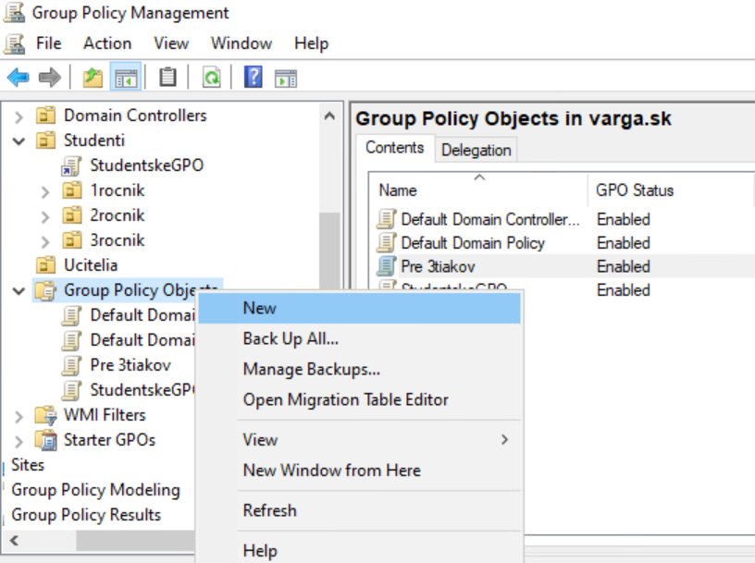

Tu si zase odfiltruj

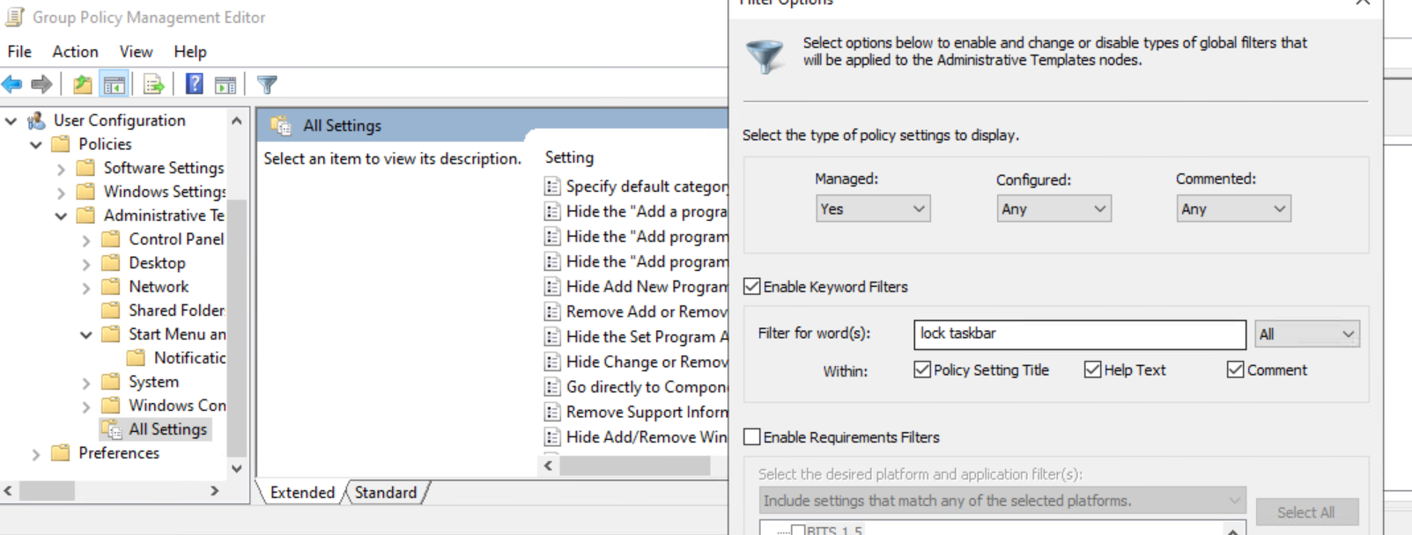

Zase potom klik na all settings, to tej veci

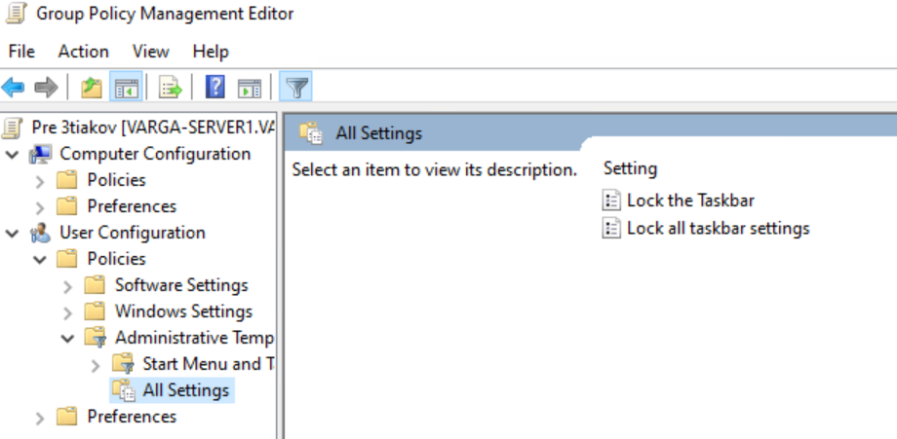

Tu si dame disabled

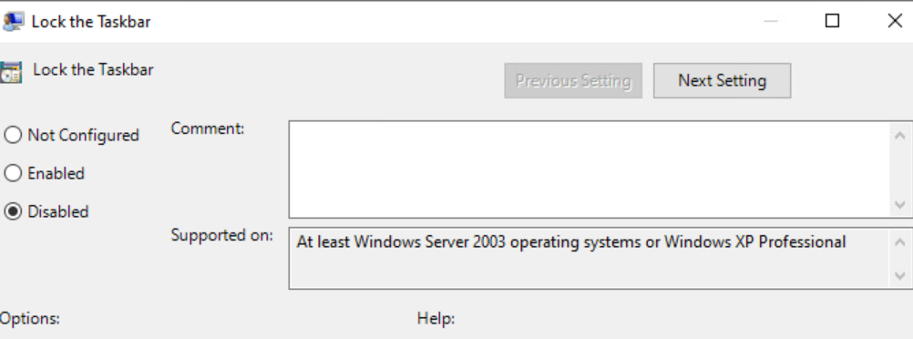

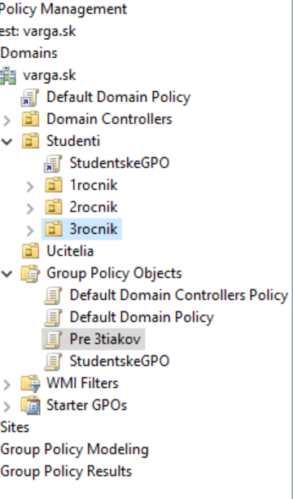

Iba pretiahnes

**Cita to od hora dole, takze vsetky co su nad nim sa jak keby aplikuju a to posledne to prepise, cize 3. rocnik bude moct pouzivat taskbar**

* Teraz 3tiak moze taskbar, 1vak a 2hak nemoze

Tu v Block Inheritance si viem upravit ze ako idu po sebe tie GPO

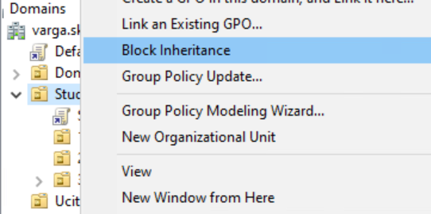

Chceme urobit aby to StudentskeGPO neplatilo pre 2rocnik

Tu si urobíme block inheritance

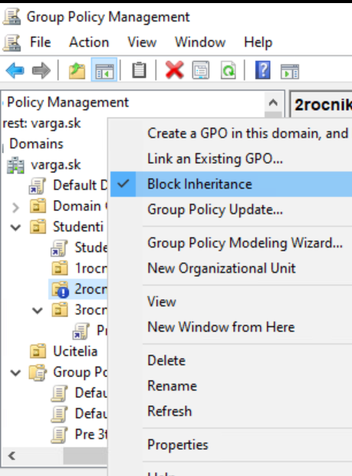

Ale teraz sa zablokovali vsetky

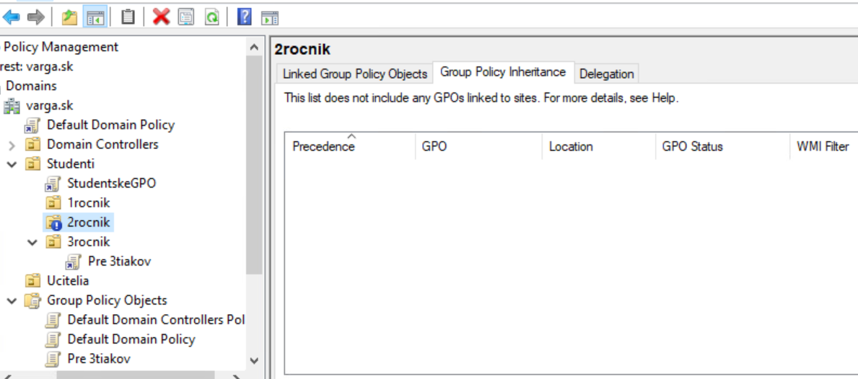

Teraz mozme urobit 2 veci, a to :

1. Dame Enforce na ten Default Domain (neodporuca sa)
2. Hodit tu default domain policy na 2 rocnik -> vsetko nad tym sa prestalo detit ale link politiky dame ku tomu a ta bude furt platit

Funguje

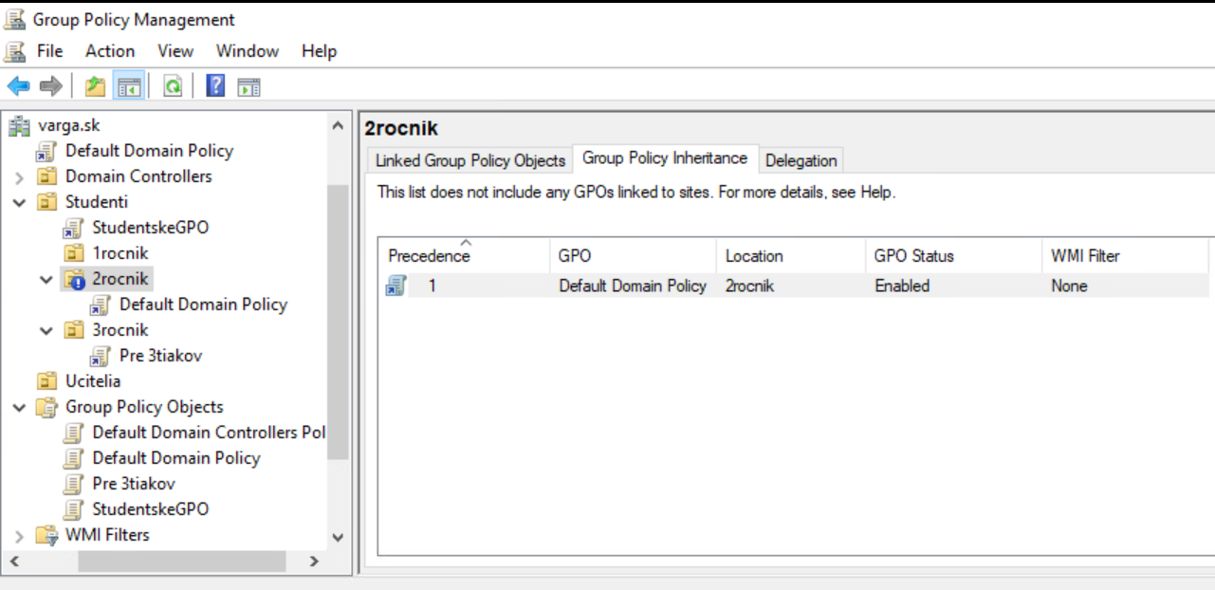

Vytvaranie zdielaneho suboru

Vytvorime si subor

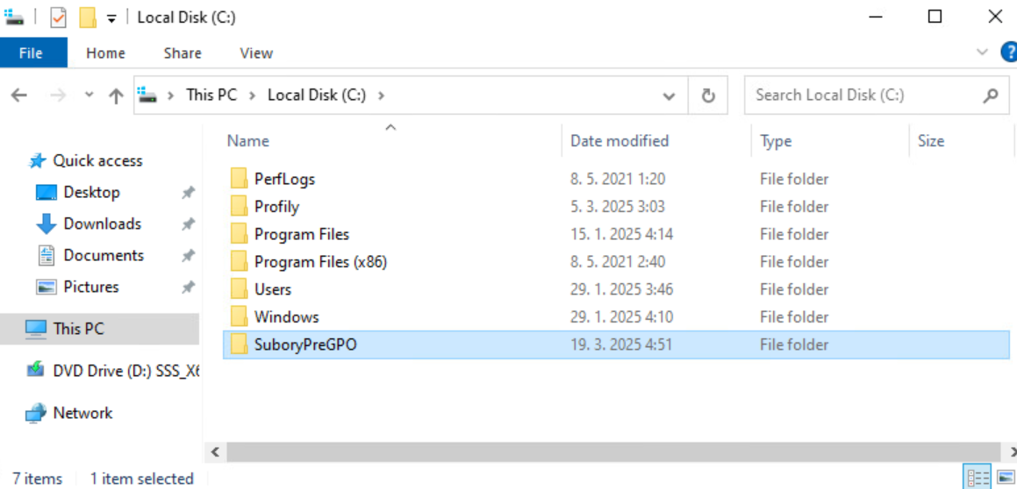

Tu das access

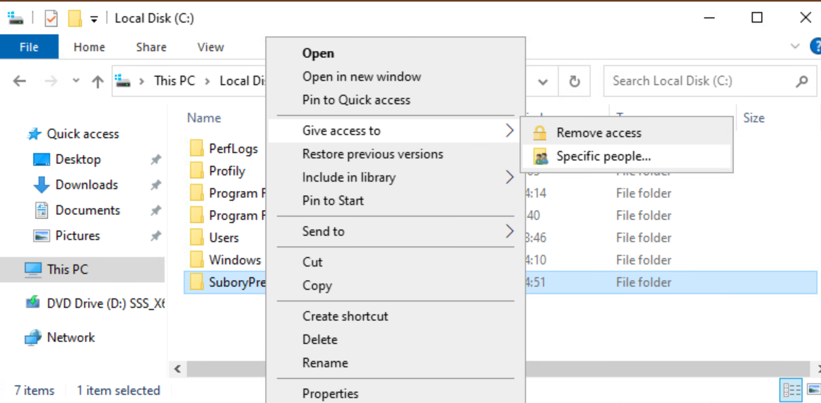

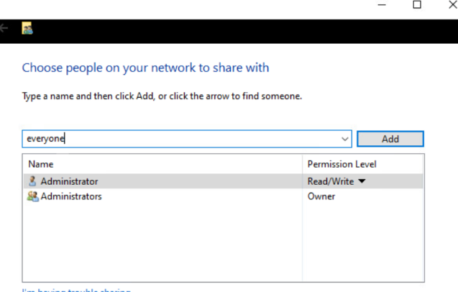

Tu das everyone

Keby chceme skrytý tak tu dame dolar, ale my nechceme

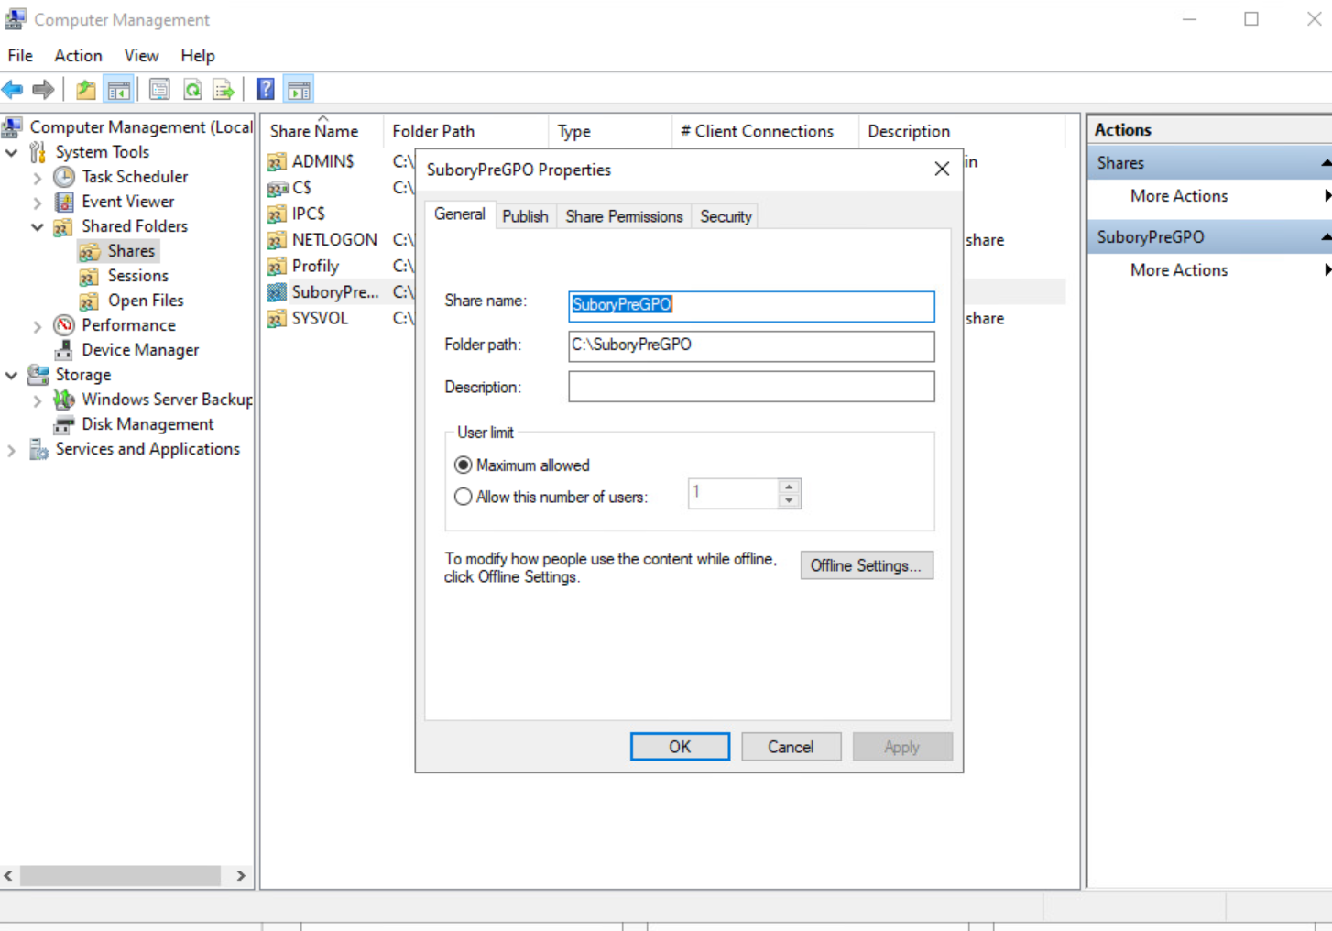

Stiahneme si do toho suboru nejaky obrazok napr.

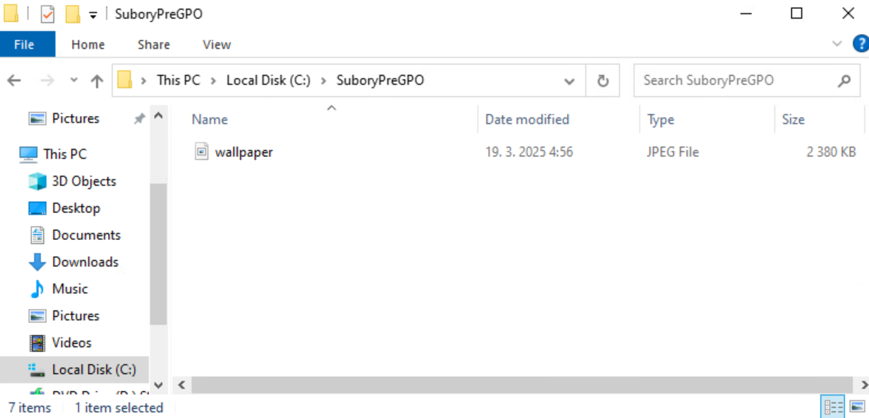

Ideme si vytvorit nove gpo na pozadie

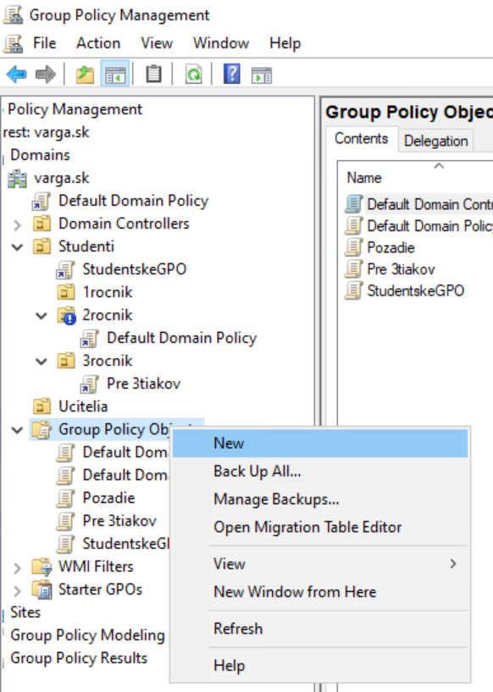

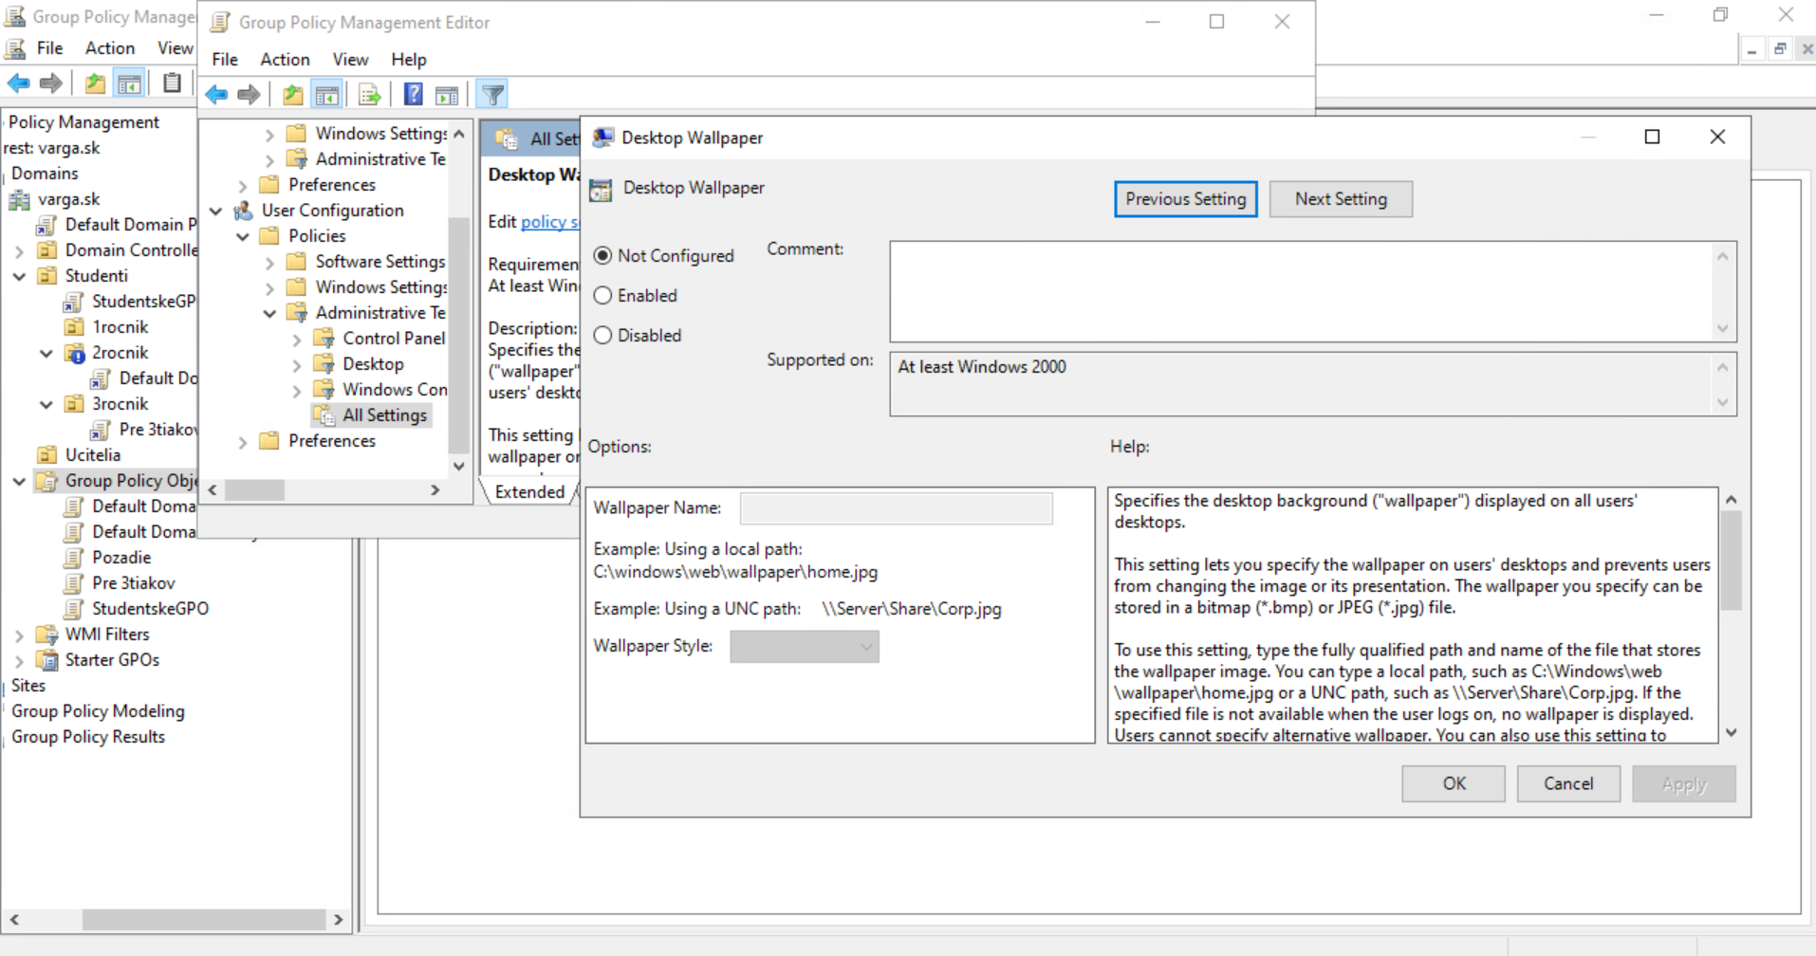Tu najdes filter

Tu musime dat sietovu cestu

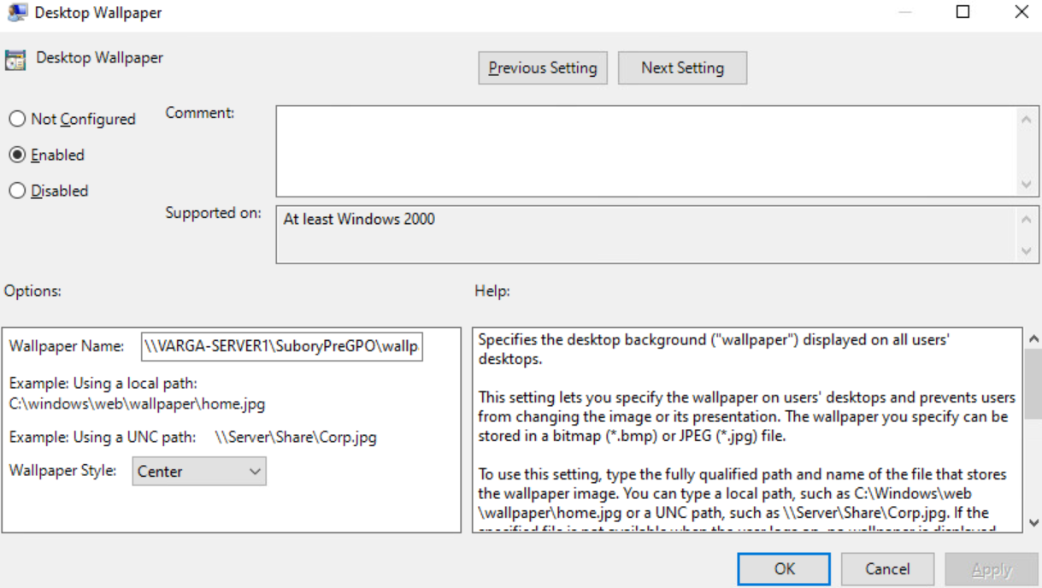

Linkneme pozadie vsade

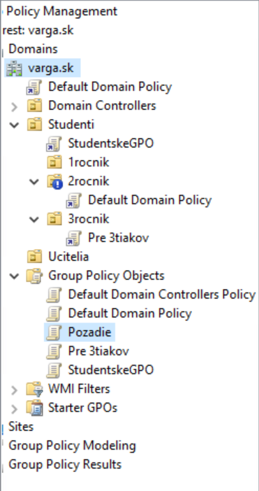MAME CICU

